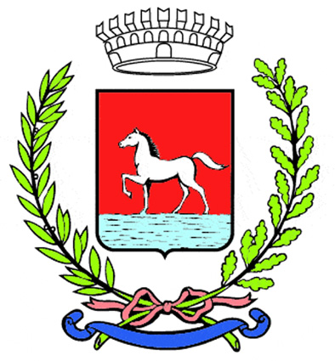
Comunicato stampa
7.2.2023

Si conclude domenica 12 febbraio con il terzo appuntamento la XXIII edizione di “Spirito e materia”.
Alle 15 a Palazzo Vecchio, Valda Miani si soffermerà sulla fisiognomica e spiegherà come leggere il viso secondo un’antica arte del pensiero cinese. Per l’intrattenimento musicale verrà invece proposto un viaggio nella canzone d’autore italiana e straniera, dagli Eagles a Vasco Rossi, con John Calzolari e Stefano Capucci.

“Spirito e materia” è una rassegna di «musica e parole, per arricchire e rinfrancare lo spirito e per conoscere qualcosa in più anche sulla materia» promossa dalla Pro Loco in collaborazione con il Comune.

Palazzo Vecchio è in piazza della Libertà 5 a Bagnacavallo.
Ingresso a offerta libera.

Informazioni:
proloco.bagnacavallo@gmail.com
0545 62040
www.prolocobagnacavallo.it

(46-23)

